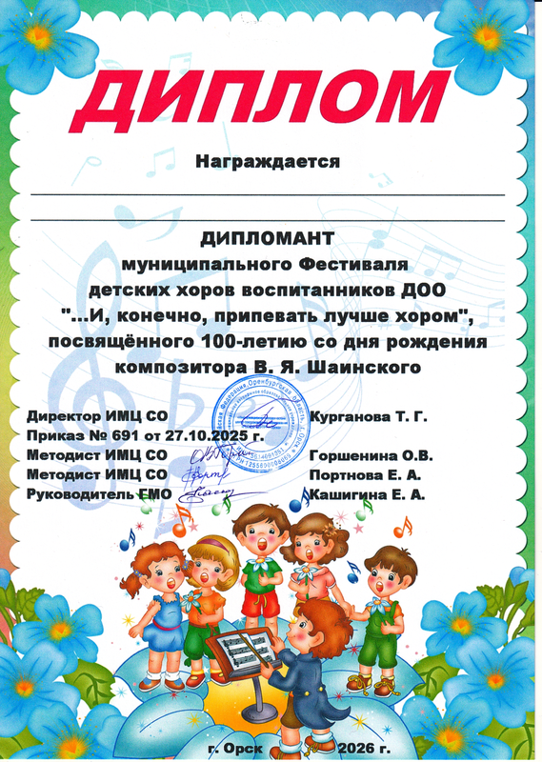
детский хор МДОАУ №99 «ДоРеМишки»

